1. Создать программу которая выводит состав комплектующих пк на котором оно запущено после введённого пароля.

2.

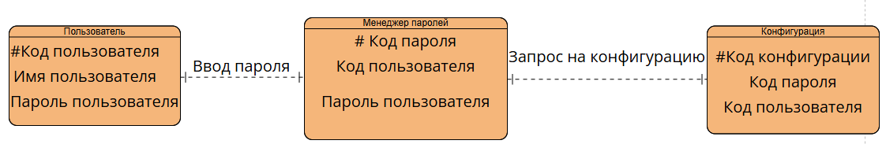

3. В данном проекте следует использовать ЯП (Язык программирования) Python т.к. в нём есть уже готовая библиотека для получения данных о ПК. Это заметно сократит длину кода и время работы по сравнению с другими ЯП.